UNISUL – Universidade do Sul de Santa Catarina
Campus de Tubarão
Curso de Sistemas de Informação
Disciplina de Banco de Dados
Prof. Luciano Sávio
Aula 04
Exercício resolvido em sala de aula

3) Uma vídeo locadora mantém um fichário com os dados relativos a seus clientes. Cada cliente possui nome, data de nascimento, RG, CPF, endereço, fone e filmes de interesse. Para abrir ficha nesta locadora o cliente deve ser maior de idade, apresentar documento comprovando sua idade bem como comprovante de endereço. Cada cliente pode autorizar até duas outras pessoas a retirarem fitas em seu nome. Para estes dependentes a locadora mantém nome, endereço, fone, data de nascimento e grau de parentesco.
Os filmes do acervo também possuem uma ficha contendo o nome do filme (título), nome do diretor, atores principais, sinopse, data de lançamento, valor da locação, número de exemplares e data de aquisição de cada exemplar. Regularmente os clientes ou dependentes locam fitas. Quando isso ocorre é anotado no verso da ficha do cliente o nome do filme e número do exemplar que está sendo emprestado.
Para maior controle no verso da ficha do filme também é anotado o nome do cliente e o número do exemplar emprestado.
O dono da locadora deseja informatizar o sistema e obter maior agilidade no atendimento aos clientes, maior controle sobre as locações, além de alguns benefícios como: comissionar os atendentes pelas fitas locadas, emitir listagens dos filmes já locados por um determinado cliente, fazer tele entregas de fitas automáticas de acordo com a disponibilidade dos exemplares e das preferências dos clientes. Proponha uma solução para este caso.

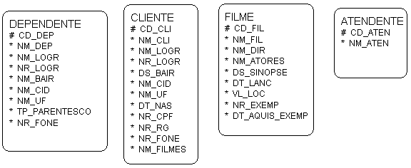

Relacionando as entidades e normalizando o modelo:
